Практикум «Чековая история».
Разработчик: Мозина Елена Викторовна
Задание для группы:
Прочитайте чековую историю одного похода в магазин. Расшифруйте и запишите в таблицу «Легенду чека». Выявите финансовые риски, которым подвергается семья при походе в магазин. При необходимости воспользуйтесь «Справочным материалом».
Учтите, вся легенда перед вами!
Выполнив задание, заполните графу «Цель практического задания».
Каждая группа представит свой вариант.
Ваша группа отмечает в таблице «+» в разделе «Проверка ответов» наличие такого ответа.
Вторая группа читает ответы, которые не дали участники группы №1, и так далее.

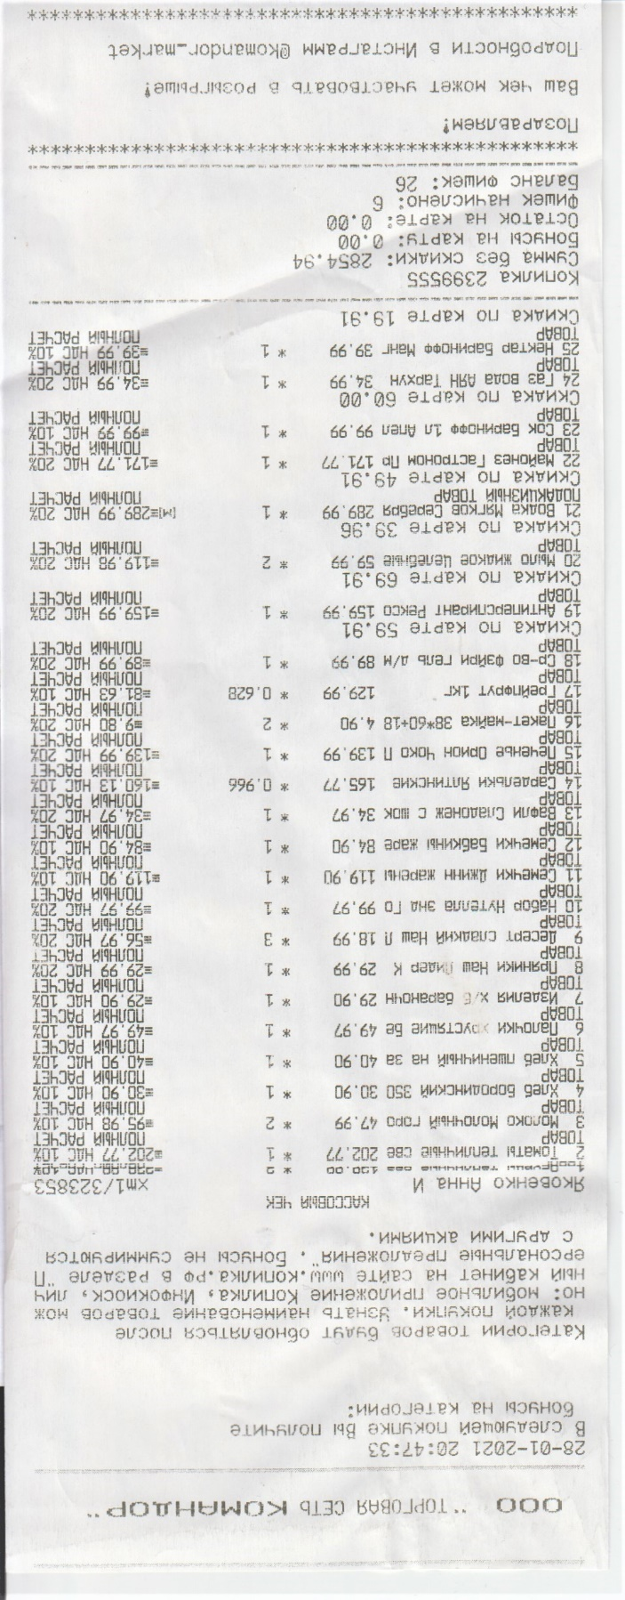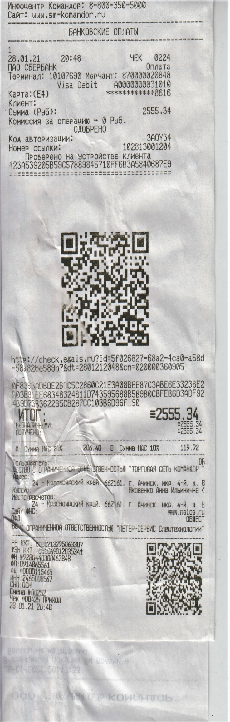
Текст к чеку
Семья Рыбниковых совершила очередной семейный поход в магазин. Мама и папа постарались учесть все пожелания, которые отразились в позициях товаров. Решили приобрести в каждой позиции по одному товару.
Позиции товара: огурцы тепличные, помидоры тепличные, грейпфрукт, хлеб бородинский, хлеб пшеничный, палочки хрустящие, изделия бараночные, пряники, десерт сладкий, набор Нутелла энд Голд, семечки Джин, семечки Бабкины, печенье Орион Чоко, вафли Сладонежские с шоколадом, сардельки Ялтинские, антиперсперант Рексона, мыло жидкое «Целебные травы», майонез «Гастроном», водка «Мягков», сок апельсиновый «Баринофф», нектар Манговый «Баринофф», газвода «АЯН» «Тархун», молоко «Молочный городок», средство «Фейри-гель», пакет-майка.
Папа, который не любил поход по магазинам, хотел выбросить чек, но рядом не оказалось мусорного контейнера. Тогда папа бросил чек в пакет.
Цель практического задания: ____________________________________________________________________________________________________________________________________________________________________________________________________________
«Легенда чека»  Возможные ответы | + | «Финансовые риски»  Возможные ответы | +
1
2
3
4
5
6
7
8
9
10
11
12
13
14
15
16
17
18
19
20
Ответы групп

«Легенда чека»  Возможные ответы | «Финансовые риски»  Возможные ответы
1. Название торговой сети | 1.Неверное количество товаров одной позиции
2. Дата покупки | 2. Желание выбросить чек с данными банковской оплаты
3.Информация по приложению «Копилка» | 3. Не сформированное умение –проверять чек.
4.Позиция товара | 4.Несоответствие цены в  магазине с ценой в чеке.
5.Вес товара
6. Количество купленных позиций
7.Количество купленного товара
одной позиции
8.Номер бонусной карты «Копилка»
9.Сумма без скидки
10.Бонусы на карту
11.Остаток на карте
12.Количество начисленных фишек
13.Чек из серии розыгрыша
14.QR код
15.Имя, фамилия кассира
14.Банковские оплаты: дата, время, номер чека, номер и название банковской карты, окончательная суммы оплаты, терминал

Справочный материал

Как мошенники наживаются на ваших чеках из магазинов И как не потерять деньги
Екатерина Табатчикова
Представьте ситуацию: вы выходите из магазина с покупками, которые оплатили картой, держите в руках чек. На выходе вас встречает девушка с коляской или бабушка с добрыми глазами и спрашивает:
— Извините, а вы не отдадите мне чек?
— А вам зачем?
— На алименты собираю: муж меня бросил с ребенком, надо для суда, типа это я трачу на ребенка столько, чтобы алименты были больше. — Ну, держите, мне-то он зачем.
И вот вы отдаете чек и спокойно идете по своим делам дальше. Казалось бы, что такого? Некоторым женщинам действительно нужны чеки: чем больше доказанных трат на детскую одежду и питание, тем больше можно потребовать от папы-алиментщика в суде.
Иногда на вопрос «Зачем вам чек?» могут ответить «Бонусы коплю!». В гипермаркетах действительно часто устраивают бонусные программы: дают подарки за потраченные суммы — и такой предлог тоже не выглядит подозрительным.
Как получать подарки по акциям в супермаркетах
Отдавая чек на, казалось бы, благие дела, вы и не подозреваете, что стали жертвой мошенника или даже участником мошеннической схемы. Недавно это произошло с моей подругой: она отдала скромно одетой девушке свои чеки на покупку продуктов из гипермаркета, а на следующий день получила странное сообщение о том, что ее карта якобы заблокирована. К счастью, ей удалось вовремя распознать мошенников и сохранить деньги. Делюсь ее опытом.
В чем опасность
Часто на чеке печатают фамилию держателя бонусной или скидочной карты и последние цифры вашей банковской карты. Этой информации достаточно для аферы.
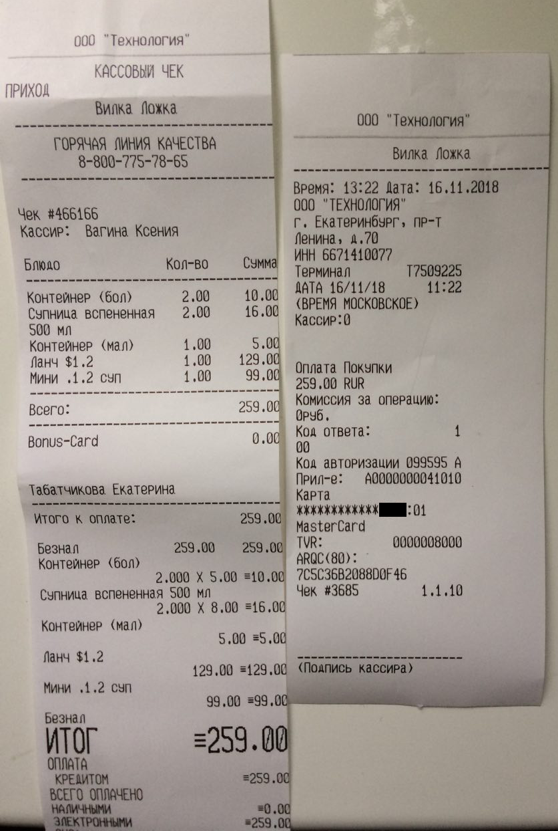
Два этих чека мне выдал кассир в кафе: на одном — фамилия и имя, на другом — последние цифры банковской карты
Как работает схема
Мошенник, завладевший чеком, находит жертву по имени и фамилии в соцсетях, узнает номер телефона у друзей или смотрит прямо в профиле. И присылает смс: «Здравствуйте, дорогой клиент банка, ваша карта…1234 заблокирована». Дальше как по накатанной: хотите разблокировать — сообщите код.
Только вот никакой блокировки нет и код сообщать нельзя. Звоните в банк, если подозреваете, что «сотрудник» банка пытается узнать у вас больше, чем нужно.
Бонус-подвох
Если расчет был наличными, то тут еще интереснее. У мошенника аж два способа навариться с вашим чеком в руках.
Мошенник находит в магазине такую же вещь, как в чеке, и спокойно выходит с ней за пределы магазина. Если «запищит» на выходе, покажет чек охраннику и спокойно пойдет по своим делам.
А дальше может быть вот что: через время мошенник попытается «вернуть» покупку в магазин по вашему чеку и получить деньги. «Но для возврата же нужен паспорт!» — возразите вы. Дело в том, что вернуть товар имеет право не тот, кто его покупал, а потребитель — тот, кто его использует. Так что паспорт нужен, но не для того, чтобы подтвердить личность покупателя, чтобы подтвердить личность человека, которому из кассы выдают деньги: нельзя просто так выдать деньги без него. Иногда мошенников это отпугивает, и они отказываются от возврата, чтобы не светить паспортными данными, потому что велик риск быть пойманными. Но не все такие осторожные.
Что делать
Хранить или уничтожать чеки. Чек — это платежный документ, который не должен попасть в чужие руки.Сегодня не все покупатели сохраняют чеки после оплаты на кассе. Товар часто невозвратный, сумма оплачена полностью, вопросов к магазину нет – не стоит и сохранять чек, думают покупатели. Большинство людей просто не вспоминают о маленьком клочке бумаги, особенно в продуктовом универсаме, куда ходят почти каждый день. Подобрать чужой чек несложно – он может найтись в корзине, на столе, в отделе или на полке, у кассы, в камерах хранения. Некоторые покупатели сами отдают другим людям чеки по просьбе, которая им может быть даже непонятна. Либо просто идут навстречу и помогают обратившемуся с просьбой человеку. К вам подходит обаятельная девушка или представительный мужчина, вежливо просит чек, а причины могут быть разными. Например, им нужно подтвердить расходы на детей в суде, где решается вопрос алиментов. Могут попросить чек для сбора баллов или призов в ходе акции. Кто-то собирает чеки на скидку или для финансовой отчетности на работе. Человек хочет накопить баллы на бонусной карте. Вам этот чек не нужен, вы легко его отдаете, но в магазине может даже не быть бонусной системы! Женщина просит чек отчитаться о расходах перед супругом, а свой чек она «потеряла». Какой бы ни была причина, люди часто отзывчиво реагируют на такие обращения и легко расстаются с ненужной «бумажкой». Для чего воруют чеки? Но почему бы не отдать чеки другому человеку, что в этом опасного? Пострадавшая сторона в данном случае – в первую очередь магазин, ресторан или салон услуг. И они могут стать объектом мошенничества по вашему чеку, финансовые и другие претензии могут быть направлены именно на вас, а не на аферистов. Существует два основных типа обмана с чеками – по наличному и безналичному расчету. Про залив квартиры, читателям интересно будет прочитать статью: Соседи залили квартиру - порядок действий + как взыскать ущерб и убытки Обман при расчете по банковской карте В ходе оплаты на чеке указаны четыре цифры из номера карты. Во многих случаях – имя и фамилия держателя, особенно если использована бонусная карта магазина. По этим обрывочным данным можно выяснить номер мобильного телефона – через соцсети, от самой жертвы или путем введения в заблуждение друзей и знакомых. Далее используются разные схемы развода жертвы по телефону. Например, вам могут позвонить и представиться менеджером банка. Вам сообщают, что карта заблокирована, назовут последние четыре цифры, дату и время покупки из чека. Покупатель вспомнит, что это событие реально имело место в прошлом и сразу поддастся на внушение. Другой вариант – поступает смс-сообщение с данными о покупке и вежливой просьбой подтвердить свое согласие на возврат средств. Для этого необходимо отправить «да» на номер и прислать код, который придет из банковской системы. Мнимый сотрудник банка может вежливо попросить войти в онлайн кабинет, логин и пароль – для возврата денег на карту. Через социальную сеть можно также выяснить электронную почту жертвы – многие указывают свой электронный ящик для альтернативного способа связи. Таким образом посторонние получают доступ к вашему счету, внедряют вирусные программы или просто подключают управление счетом к своему номеру телефона. Также просят назвать или прислать код, который приходит по смс для доступа в личный кабинет – это требуется для идентификации покупки. Затем мошенники могут легко перевести на свой счет все деньги. Развод вполне очевиден, но очень многим удается провернуть эту операцию и ограбить людей, пользуясь их доверием. Бывают случаи, когда в магазине к вам подходят и просят чек, чтобы пополнить бонусную карту. Но в магазине даже может не быть бонусной системы и карт лояльности, люди не обращают на это внимание и просто отдают чеки, которые им не нужны. Мошенничество с наличными Первый метод довольно сложный, успех обманщиков зависит от суммы разных факторов и степени доверия людей. Проще воздействовать на жертву при оплате наличными. Такой чек может быть задействован неоднократно. Мошенники выбирают товар в соседнем магазине, подобный тому, что указан на чеке. Затем выносят этот товар из магазина, показывая охраннику чек на выходе – что все оплачено в другом месте, а вещь была принесена с собой. Наиболее распространен обман с такими категориями товаров, как элитные алкогольные напитки, дорогая техника, подарочные наборы. Риск здесь очень велик – все манипуляция часто записываются на камеру, нужно уметь взять товар ловко и без улик. Охранник также может проявить бдительность и проверить покупку через кассира. По сути это кража, но при наличии чека поймать за руку человека сложно, если нет записи на камеру. Некоторые даже умудряются за один день вынести товар несколько раз по одному чеку. Другой вариант обмана – «передумал с покупкой». Если непродовольственный товар по закону подлежит обмену (одежда, обувь, техника), то можно обратиться в магазин с якобы купленной вещью. Обоснование стандартное: не тот размер, не тот фасон, нет перламутровых пуговиц. Но закон «О защите прав потребителей» достаточно четко описывает правила и процедуру возврата, которая может занять до 14 дней. Возврат денег может не состояться, особенно если магазин проведет проверку или экспертизу. А замену на складе не всегда удается найти. Однако современные магазины с целью сохранения репутации часто идут навстречу своим посетителям и возвращают деньги. Продавцу на месте сложно угадать, была ли вещь куплена в действительности. Иллюзия оплаты. В этом случае могут работать сразу двое аферистов, хотя бывают и одиночные обманщики. На кассе приобретается что-то мелкое – спички, зажигалка, жвачка. Пока продавец ищет сдачу с крупной купюры, его постоянно отвлекают. Кассир сдает сдачу с покупки, забывая, что купюру от клиента так и не получил на руки. Таким образом, при покупке до 50 рублей, обманщики получают около 950 рублей чистого дохода в собственные руки. Продавец в итоге оказывается перед фактом недостачи в кассе. Как только умысел реализуется, аферисты быстро уходят из магазина. Все действия даже могут осуществляться с пробитием чека, обман происходит за счет сбитого с толку продавца. Иллюзия возврата. Мошенники покупают товары на мелкую сумму, до 100 рублей. Затем устраивают шумные разборки с обсуждением качества товара, требуют возврата денег за якобы обнаруженный брак. С продавца требуют потраченные 100 рублей и требуют сдачу с 5 000 рублей, используют чек как доказательство покупки. Так как все эти действия сопровождаются руганью, шумом, нервированием общественности, можно попасться на удочку. Продавец под воздействием стресса забывает, что не получал от клиента деньги, а чеком машут перед его глазами с требованием возместить ущерб. Он берет 100 рублей от покупателя и отдает ему «остальные» 4900 рублей, чтобы сгладить ситуацию. Убыток в кассе составит как раз 4900 рублей. Самая банальная ситуация – обвинение в неправильном расчете сдачи. Только продавец отвлекается на другого покупателя, как предыдущий поднимает крик, что его обсчитали. Под воздействием психологического давления продавец сам начинает сомневаться в правильной выдаче денег и доплачивает клиенту, особенно если у него только что был на руках чек – главное доказательство покупки. Успех афериста – если удается получить дополнительную сдачу за дешевый товар. Обвешивание. После покупки развесного товара (овощи, фрукты, крупы) частично он отсыпается, затем взвешивается на контрольных весах. Продавца обвиняют в обмане, требуют возврата денег за украденные граммы. Чтобы избежать скандала и ущерба для репутации, продавец идет навстречу и отдает деньги. Но сегодня этот метод актуален разве что на рынке, так как в супермаркетах везде стоят весы с принтером. Этикетки с фиксированным весом облагают ответственностью самого покупателя, который взвешивает товар самостоятельно. Чтобы избежать мошенничества с обвесом, стоит плотно завязывать мешок или пакет сразу после оплаты. Всегда выручают видеокамеры в прикассовой зоне и в зоне взвешивания. В данной ситуации объектом обмана является магазин, покупатель, потерявший чек, тут не при чем. Но с этической точки зрения лучше не содействовать преступникам и не отдавать чеки кому попало. О налогообложении самозанятых, читателя интересно прочитать будет материал: Почему самозанятых облагают налогом - сколько и кому нужно будет оплачивать Как обманывают продавцы В супермаркетах часто можно увидеть следующее объявление над кассой: «Если кассир не выдал вам чек, то ваша покупка будет оплачена за счет заведения». Эта мера предостерегает продавцов от мошенничества с чеками покупателей. Иногда недобросовестный кассир втихую пробивает к вашему товару посторонние позиции. Если покупок очень много, особенно при семейной закупке на неделю, то в списке клиент может не заметить лишний товар – баночку огурцов или пачку сосисок. Либо пробивается аналогичный товар лишний раз. Само собой, потом продавец забирает оплаченные продукты себе. Если чек не дают на руки «по техническим причинам» – верный признак лишних затрат, обман кассира очень вероятен. Если касса действительно не срабатывает на выдачу чеков, то магазин не имеет права запускать ее в работу. Все финансовые операции должны проводиться через кассовый аппарат с документальным подтверждением в виде чека. Другой вид обмана – вручение «подарочной» открытки или сувенира, якобы бесплатно. Покупатель от неожиданности начинает рассматривать нежданный сюрприз, забывает про чек и отходит от кассы. Чек в итоге забывает взять, но на это и был расчет. Скорее всего, в чеке числятся непредвиденные покупки. Лучше каждый раз внимательно проверить чек сразу у кассы, только затем заниматься другими вопросами. При выявлении мошенничества необходимо сразу позвать старшего продавца, менеджера, позвонить на горячую линию. Всегда полезно активировать свое внимание в магазине, в момент оплаты и при оформлении покупки на гарантию. Магазин также может выдать вам недействительный талон на гарантийный ремонт (на технику или предмет гардероба), особенно вероятен риск в небольших магазинах с сомнительной репутацией, которые привлекают людей низкими ценами. Обман при онлайн-покупке. На популярных сервисах (например, AliExpress.com) хитрые продавцы выставляют хороший товар по низкой цене, но продают его только при внесении предоплаты. Ее размер может составлять 20-50%. Купившись на выгодные условия, предприниматель или простой заказчик переводит сумму, получает фальшивый чек об оплате по почте. Но товар не приходит после длительного ожидания, так как продавец исчезает с деньгами, а чек недействителен или зарегистрирован на постороннее лицо. Как избежать манипуляций с чеками? Для профилактики мошенничества важно соблюдать ряд простых правил: Не передавайте свои чеки магазинным ворам – забирайте их с собой, рвите и выбрасывайте в корзину, если они не нужны. Многие собирают чеки для подсчета и анализа расходов и со временем уничтожают в домашних условиях по мере накопления. Схема кражи по чеку актуальна только в день продажи, устаревший чек не пригодится обманщикам. Если чек забыт на кассе, профессиональный продавец никогда не оставит его валяться без присмотра. Чек будет утилизирован – чтобы избежать обмана и для порядка в кассовой зоне. Можно выбросить сразу в урну, предварительно разорвать для уничтожения информации. Свои персональные данные лучше держать в секрете. Но до фанатизма доходить не стоит. Достаточно не размещать в социальных сетях свой телефонный номер, а адрес электронной почты можно указать дополнительный, не тот, к которому привязаны финансовые операции по счетам. Дело в том, что взломать любую почту можно достаточно быстро, поэтому лучше не афишировать свой адрес, который имеет отношение к банковскому счету. Если вам звонит человек и представляется сотрудником банка, лучше положить трубку и перезвонить самостоятельно на номер банка, указанный на обороте кредитной карты. Сотрудник колл-центра или отделения сможет проверить и подтвердить, осуществлялись ли звонки со стороны его организации. Если приобретался дорогой товар с гарантией, то чек, само собой, необходимо сохранить до конца срока гарантии. Этот документ подтверждает оплату конкретной покупки в конкретном месте определенным клиентом. Хранение важно обеспечить вдали от тепловых приборов, освещения и в сухом месте. Современные термочеки легко выгорают – информация будет не видна в скором времени, будет проблематично сдать их в магазин для ремонта вещи или возврата средств. Почему преступникам так легко сходит с рук любой из видов обмана? Все дело в знании психологии и умелом манипулировании человеческим вниманием. Многие простые граждане даже не подозревают, насколько легко воспользоваться их доверием. Во-первых, каждый человек судит о других, отталкиваясь от собственных представлений о себе. Если человек порядочный и никогда не замышлял ничего сомнительного, он не ждет подвоха от окружающих людей. На это делают ставку злоумышленники. Их главное оружие – внезапность и неинформированность граждан о своих правах и возможностях, о криминальных тенденциях. Не все внимательно изучают чеки, не интересуются подробностями акций и скидочной программы, даже не запоминают, что приобрели в гипермаркете. И это дает большое поле для деятельности мошенников. Большая опасность подстерегает покупателей в «черную пятницу», в дни массовых распродаж перед Новым годом и в конце сезона. В это время многие торопятся с приобретением подешевевших товаров и не следят за суммами на чеках. Жадность и азарт берут свое, шопинг захватывает – и вот вы уже потратили всю зарплату, побаловали себя приятными покупками. Продавцы часто этим пользуются, пробивают «левые» покупки – по мелочи, но и дорогие товары также могут «проскочить» мимо внимания клиента. Обманщики-профессионалы, кроме воровства чеков, вполне могут украсть у посетителей магазина кошелек, вынести у вас из-под носа только что оплаченную вещь или банковскую карту, которая прикладывается к терминалу для оплаты. Профилактика мошеннических возвратов заложена в функционал современных касс с электронной системой внесения денежных средств. Онлайн-кассы в структуре системы POS выдают средства на возврат только при реальной покупке товара (в соответствии с законом 54-ФЗ). Сначала продавец должен распечатать финансовый документ, только после этого откроется денежное хранилище кассы. В чеке прописывается каждая сумма: уплаченная клиентом, сдача и сумма к возврату. Если продавец будет действовать осмысленно и по инструкции, то его пошаговая работа вернет внимание в активный режим, все попытки отвлечь сотрудника сойдут на нет. Приобретение онлайн-кассы с защитным комплексом, который включает весы со сканером, оградит товар от краж и подтвердит правоту продавца в спорной ситуации. Итак, теперь вы знаете, как избежать обмана и потери своих средств с банковского счета. Будьте бдительны, не передавайте финансовые документы сторонним лицам и в нестандартных ситуациях. Важно! По всем вопросам, если не знаете, что делать и куда обращаться: Звоните 8-800-777-32-16. Источник: https://yurlitsa.ru/obman-s-chekami-iz-magazina-kak-mogut-moshenniki-vospolzovatsya/ © yurlitsa.ru

